BÁO CÁO PHÂN TÍCH, THIẾT KẾ VÀ DEMO
HỆ THỐNG THƯƠNG MẠI ĐIỆN TỬ SỬ DỤNG KIẾN TRÚC PHÂN TẦNG VỚI JAVA SPRING BOOT, MYSQL VÀ QDRANT
Tài liệu dùng cho kiểm tra TX1 | Nhóm: [XX] | Giảng viên: [Điền thông tin] | Ngày: 03/11/2026
TRẠNG THÁI: BẢN DỰ THẢO — CẦN CHUYỂN NỘI DUNG VÀO MẪU BÁO CÁO BTL CHÍNH THỨC CỦA TRƯỜNG.
Phạm vi triển khai TX1: chưa có chatbot, mô hình ngôn ngữ (LLM) hoặc Ollama. Qdrant chỉ tìm sản phẩm bằng vector hash từ khóa; phần trợ lý ảo thông minh là hướng phát triển tiếp theo.

1. TỔNG QUAN VÀ MỤC TIÊU
Dự án xây dựng website bán hàng với danh sách sản phẩm, lọc/tìm kiếm, giỏ hàng theo phiên, đặt hàng, quản trị sản phẩm và đơn hàng. Lớp DAO sử dụng JDBC thông qua Spring JdbcTemplate, lớp Service thông qua Interface, MySQL quản lý dữ liệu giao dịch. Một mô-đun Qdrant tùy chọn tạo nền tảng truy xuất sản phẩm trước khi phát triển chatbot.

2. ĐỐI CHIẾU TIÊU CHÍ TX1
Tiêu chí | Minh chứng trong project
Use Case tổng quát + 3 chi tiết | 7 file PlantUML trong docs/uml; sơ đồ 01–04
2 Sequence Diagram | Sơ đồ 05–06 (đặt hàng, CRUD sản phẩm)
Đặc tả chuẩn, ngoại lệ | docs/USE_CASE_SPECIFICATIONS.md
Giao diện responsive + validation | Bootstrap/Thymeleaf, trang chủ, form sản phẩm, checkout, dashboard
CSDL + SQL export | database/tx1_smartshop.sql
DAO JDBC, CRUD đầy đủ | ProductDao, JdbcProductDao, JdbcTemplate
Service Interface + nghiệp vụ | ProductService, OrderService, các lớp impl
Tối thiểu 2 test | 11 test khai báo trong src/test, cần chạy xác minh trên máy
Demo live + vấn đáp | README.md và docs/DEMO_SCRIPT.md

3. PHÂN TÍCH CHỨC NĂNG

3.1. Tác nhân và Use Case tổng quát
Tác nhân: Khách hàng (xem/tìm sản phẩm, giỏ hàng, đặt hàng); Quản trị viên (đăng nhập, CRUD sản phẩm, quản lý đơn, dashboard, đồng bộ Qdrant).
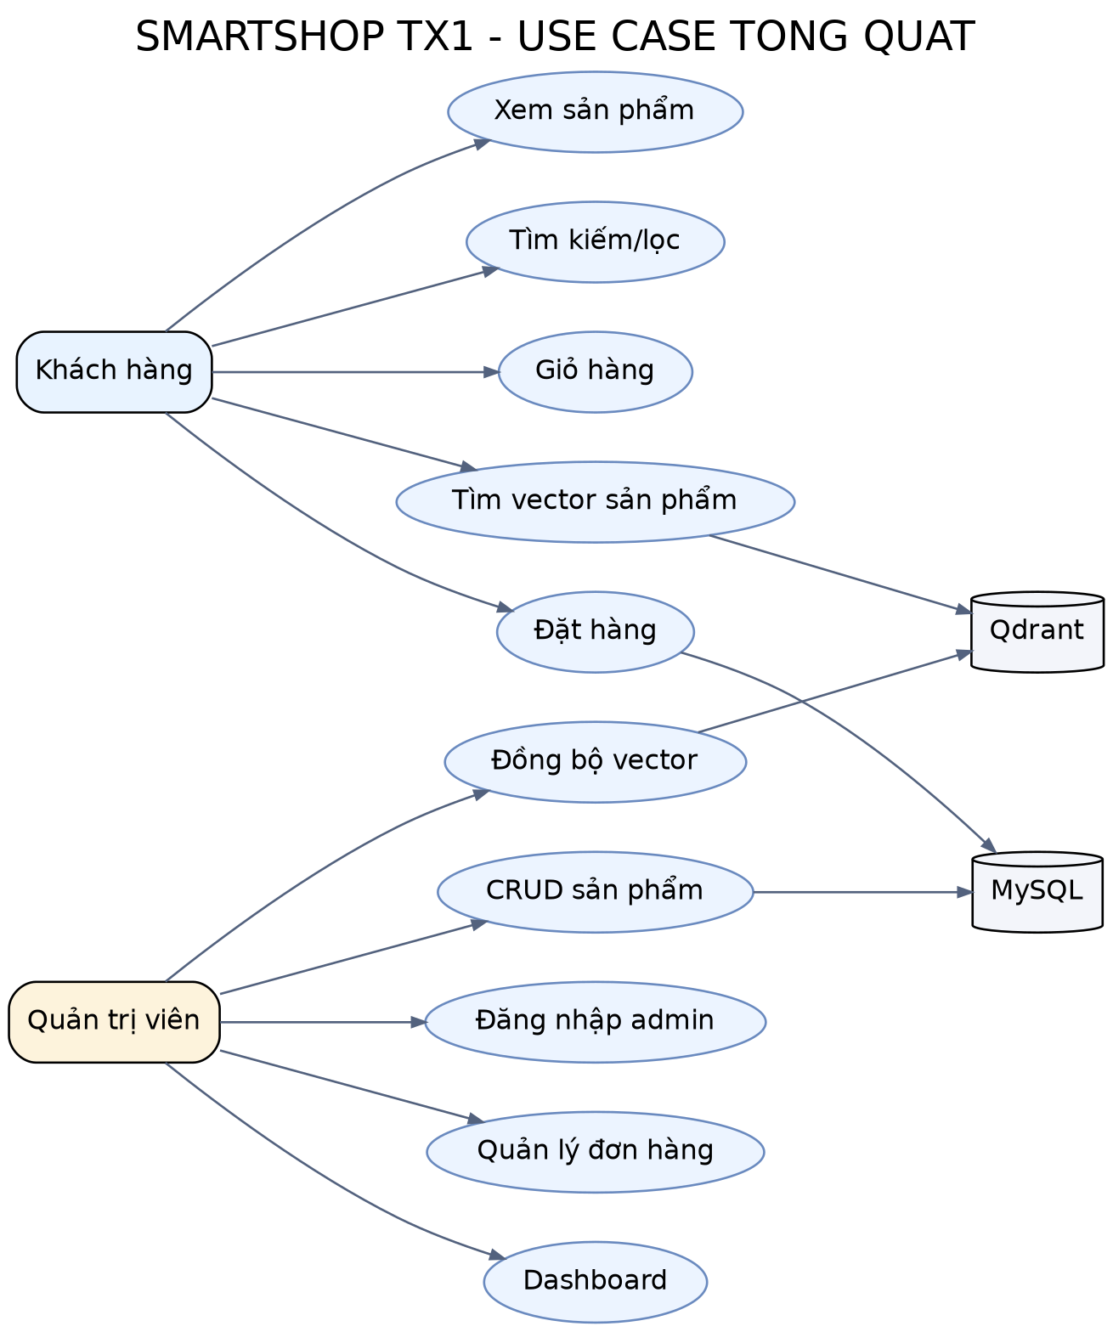
Hình 1. Biểu đồ tổng quan (sơ đồ nguồn UML đầy đủ: docs/uml/01-use-case-overview.puml).

3.2. UC-01 – Quản lý sản phẩm
Trường | Đặc tả
Tác nhân | Quản trị viên
Tiền điều kiện | Đã đăng nhập ROLE_ADMIN; DB hoạt động
Hậu điều kiện | Sản phẩm được thêm/sửa/xóa vào MySQL
Luồng chính | Mở form → nhập tên, danh mục, giá, tồn, ảnh → @Valid → Service → JdbcProductDao → MySQL → thông báo
Luồng thay thế | Chọn Sửa để cập nhật; chọn Xóa để xóa bằng POST
Ngoại lệ | Giá ≤0, tồn âm, thiếu trường → hiển thị lỗi; ID không tồn tại hoặc DB lỗi → thông báo

3.3. UC-02 – Đặt hàng
Trường | Đặc tả
Tác nhân | Khách hàng
Tiền điều kiện | Giỏ có hàng còn bán
Hậu điều kiện | Lưu orders, order_items; giảm tồn; clear session cart
Luồng chính | Xem sản phẩm → giỏ → checkout → validation → @Transactional → check stock & UPDATE → INSERT orders/items → COMMIT
Ngoại lệ | Giỏ trống, form sai → không lưu; hết tồn → ROLLBACK toàn bộ, giữ nguyên giỏ
Quy tắc | Tổng tiền tính từ MySQL; UPDATE chỉ khi tồn kho đủ; không thanh toán trực tuyến

3.4. UC-03 – Tra cứu sản phẩm
Trường | Đặc tả
Tác nhân | Khách hàng; Admin có quyền đồng bộ chỉ mục
Tiền điều kiện | MySQL hoạt động; Qdrant riêng là tùy chọn
Luồng chính | Nhập từ khóa → tìm qua parameterized JDBC SELECT → lọc active, category → trả kết quả
Luồng thay thế | Admin đồng bộ vector → chọn Qdrant → tìm ID → lấy tên, giá, tồn từ MySQL
Ngoại lệ | Qdrant lỗi → cảnh báo và tự động chuyển về MySQL; không có kết quả → trạng thái rỗng
Giới hạn | Đây là tìm kiếm vector hash đơn giản, chưa có AI chatbot

4. THIẾT KẾ KIẾN TRÚC VÀ DỮ LIỆU
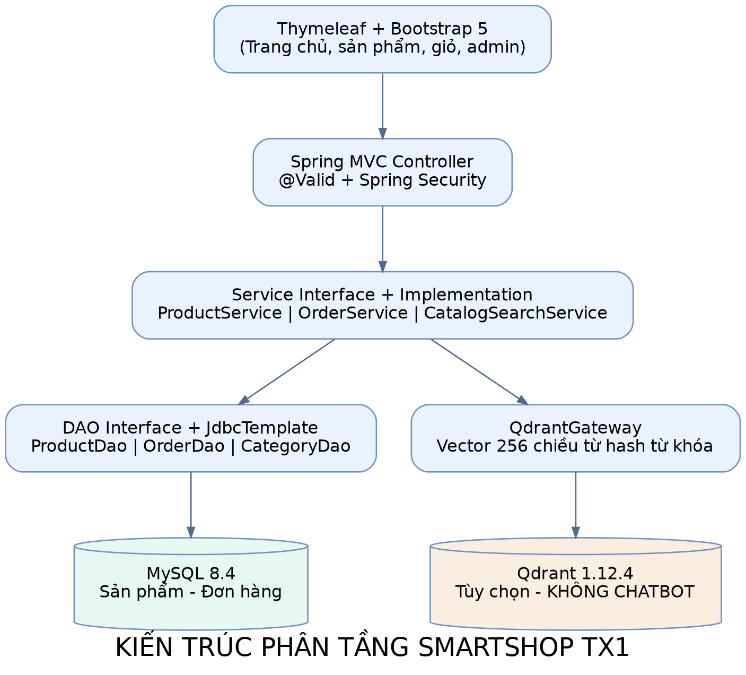
Hình 2. Phân lớp MVC / Business / DAO và CSDL MySQL, Qdrant (tùy chọn).
Tầng giao diện: Thymeleaf + Bootstrap, Spring MVC Controller. Tầng nghiệp vụ: các Service Interface/Implementation, validation và @Transactional. Tầng DAO: các interface và Jdbc*Dao triển khai PreparedStatement. MySQL lưu sản phẩm/đơn hàng, Qdrant lưu vector chỉ mục từ sản phẩm.

4.1. Lược đồ MySQL
Bảng | Các cột đại diện | Ràng buộc
categories | id, name | PK, UNIQUE
products | id, name, category_id, price, stock, image_url, active | PK, FK categories, CHECK price>0, stock≥0
orders | id, customer_name, email, phone, address, total, status | PK, trạng thái đơn
order_items | id, order_id, product_id, product_name, quantity, unit_price, line_total | PK, FK orders; snapshot sản phẩm
app_users | id, email, password_hash, role, enabled | email UNIQUE; BCrypt

5. THIẾT KẾ TRÌNH TỰ XỬ LÝ

5.1. Sequence – Đặt hàng
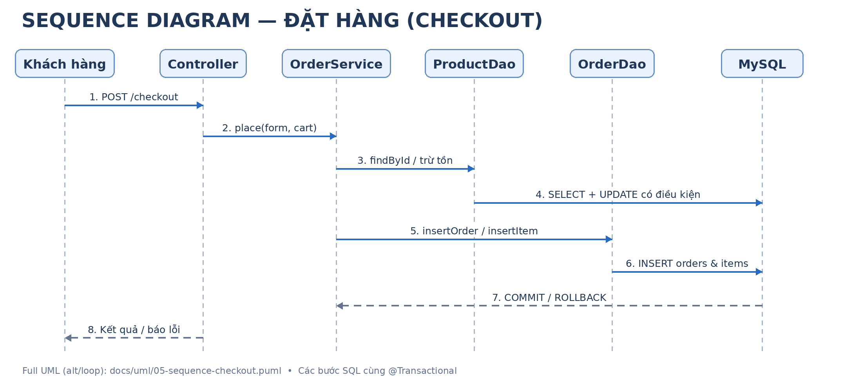
Hình 3. Tóm tắt trình tự; mã PlantUML có đầy đủ nhánh `alt` và `loop` tại docs/uml/05-sequence-checkout.puml.

5.2. Sequence – CRUD sản phẩm
Admin → AdminController POST /admin/products → Bean Validation → ProductServiceImpl.create() → JdbcProductDao.insert() → MySQL INSERT bằng PreparedStatement → Generated ID → Redirect danh sách; nhánh không hợp lệ trả form kèm lỗi. Sơ đồ UML đầy đủ tại docs/uml/06-sequence-crud-product.puml.

6. CÀI ĐẶT, KIỂM THỬ VÀ AN TOÀN
Luồng CRUD sản phẩm sử dụng JdbcTemplate và PreparedStatement với tham số `?`, giảm nguy cơ SQL injection. Đơn hàng sử dụng @Transactional; câu lệnh trừ tồn kho có điều kiện `stock >= quantity` để tránh bán vượt tồn. Admin có mật khẩu BCrypt, role ADMIN và Spring Security CSRF mặc định.

6.1. Bộ test case
Mã | Bối cảnh | Kỳ vọng
TC-01 | Thêm sản phẩm hợp lệ | Gọi DAO.insert và nhận ID
TC-02 | Giá âm | BusinessException; DAO không ghi
TC-03 | Sửa sản phẩm | Dao.update nhận ID và giá mới
TC-04 | Xóa sản phẩm | Dao.delete được gọi
TC-05 | 2 laptop × 15 triệu | Tổng đơn = 30 triệu; lưu order/item
TC-06 | Giỏ hàng rỗng | Không INSERT
TC-07 | Tồn kho không đủ | Không INSERT đơn
TC-08 | Hủy đơn đã xác nhận | Cộng trả tồn kho
TC-09 | Không hủy đơn đang giao | BusinessException
TC-10 | Chuyển đổi tiếng Việt có dấu | Hash vector nhất quán
TC-11 | Từ khóa rỗng | Vector bằng 0
Các test sử dụng JUnit 5 + Mockito, được khai báo tại src/test/java/com/ecom/service. Chưa thể xác nhận BUILD SUCCESS trong môi trường tạo tài liệu; nhóm cần chạy `mvn test` trên IntelliJ và chụp màn hình trước khi nộp.

7. KỊCH BẢN DEMO TRỰC TIẾP
1) Docker: docker compose up -d; kiểm tra MySQL. 2) IntelliJ chạy EcommerceApplication.java. 3) Trang chủ và danh sách. 4) Đăng nhập admin, thực hiện CRUD. 5) Đặt đơn qua giỏ, kiểm tra đơn/tồn bằng SQL. 6) Chạy Maven test. 7) Nếu còn thời gian: đồng bộ và tìm kiếm bằng Qdrant (không chatbot).

8. PHẠM VI HOÀN THÀNH VÀ HƯỚNG MỞ RỘNG
Hoàn thành mã nguồn TX1 với kiến trúc phân tầng, JDBC CRUD, giao diện và unit test. Giới hạn: không có AI chatbot/LLM, thanh toán thật, tài khoản khách hàng hoặc triển khai cloud. Ở giai đoạn sau có thể thay vector hash bằng embedding ngữ nghĩa và bổ sung chatbot theo đề tài chính.
Tài liệu tham chiếu: file yêu cầu TX1 `260505 KT tx1.pdf` người dùng cung cấp; README, bộ mã nguồn và sơ đồ PlantUML đi kèm. Cần cập nhật thông tin thành viên/nhóm và mẫu báo cáo của giảng viên trước khi nộp.

